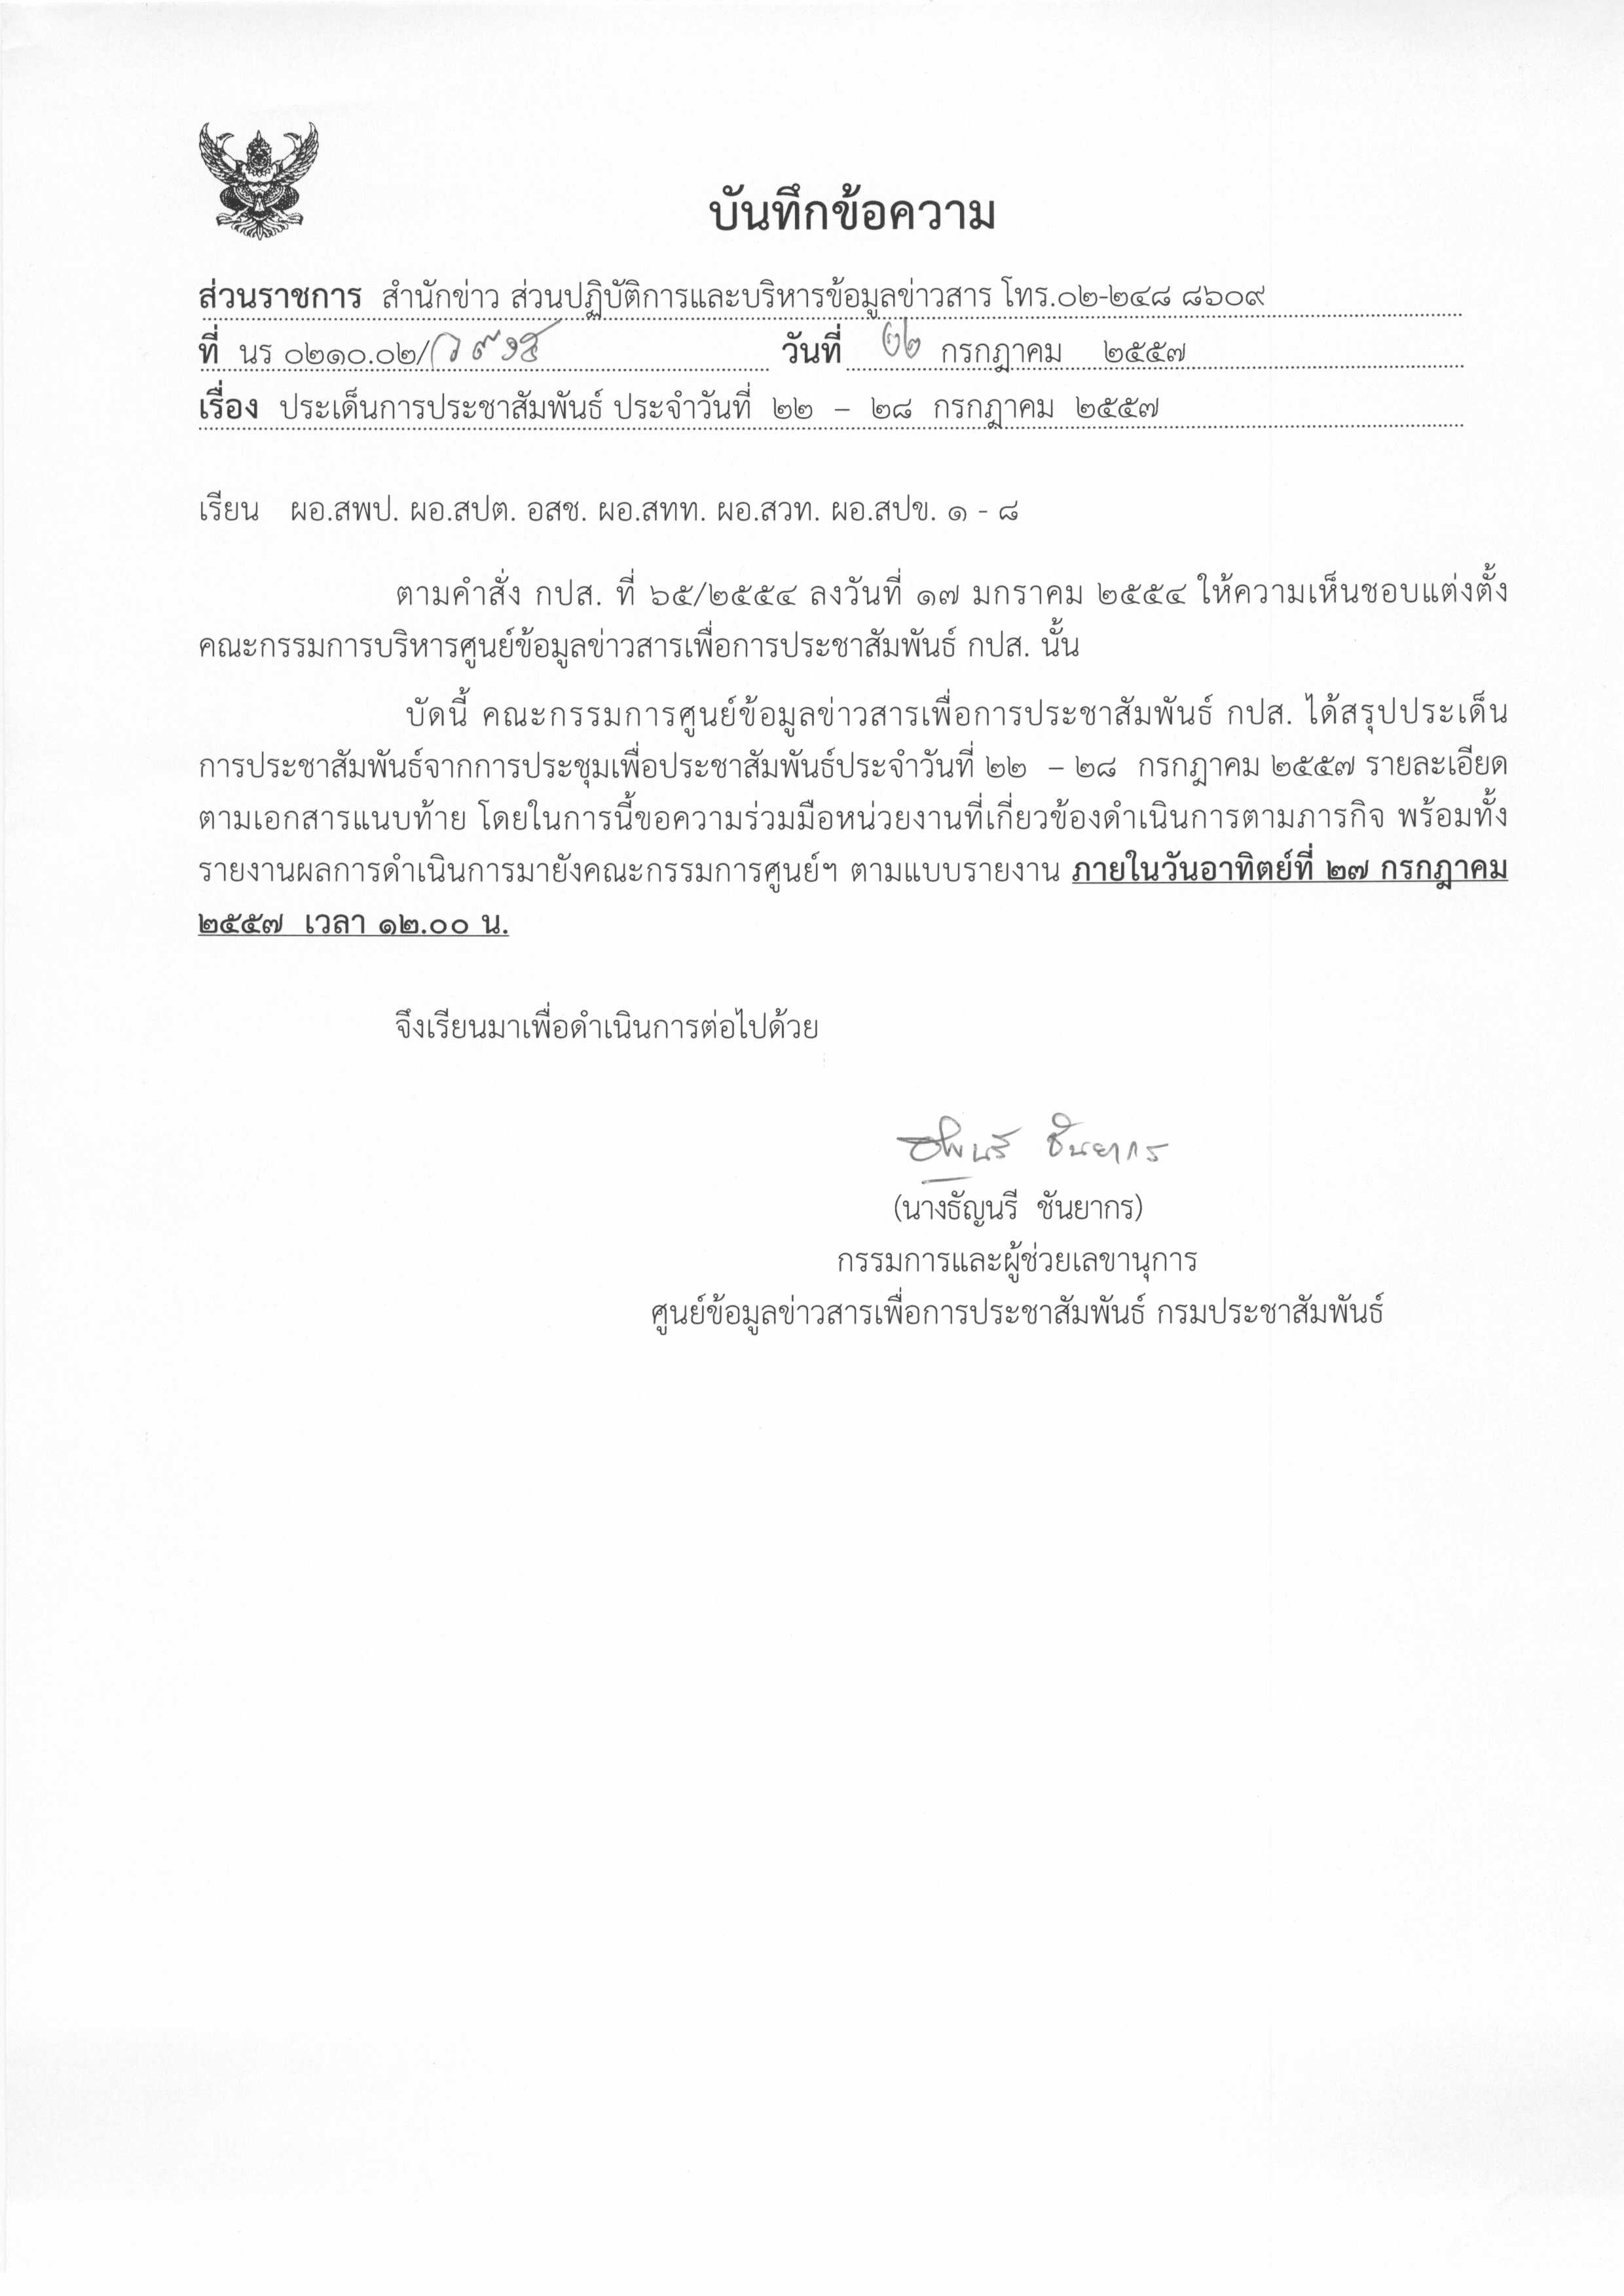
ประเด็นข่าวตามนโยบายศูนย์ปฏิบัติการข้อมูลข่าวสารเพื่อการประชาสัมพันธ์ (IOC)
ฝ่ายวิเคราะห์ข้อมูล และบริหารประเด็น ส่วนปฏิบัติการ และบริหารข้อมูลข่าวสาร สำนักข่าวกรมประชาสัมพันธ์
ประจำวันที่ ๒๒ – ๒๘ กรกฎาคม ๒๕๕๗
การเมือง / เศรษฐกิจ / ความมั่นคง / สังคม
ลำดับที่ | ประเด็น | แนวทางการประชาสัมพันธ์
๑ | การเทิดทูนสถาบันพระมหากษัตริย์/โครงการตามพระราชดำริ | ๑. เผยแพร่สารคดีเฉลิมพระเกียรติพระบาทสมเด็จพระเจ้าอยู่หัวฯ และสมเด็จพระนางเจ้าฯพระบรมราชินีนาถ รวมทั้งโครงการตามพระราชดำริ  ๒. เผยแพร่พระราชกรณียกิจและพระมหากรุณาธิคุณ ของสมเด็จพระนางเจ้าฯ พระบรมราชินีนาถ เนื่องในโอกาสมหามงคลเฉลิมพระชนมพรรษา ๘๒ พรรษา และในโอกาสวันแม่แห่งชาติประจำปี ๒๕๕๗ รวมทั้งการจัดกิจกรรมเฉลิมพระเกียรติฯ  ๓. สื่อ กปส. เผยแพร่พระราชกรณียกิจของสมเด็จพระบรมโอรสาธิราชฯ สยามมกุฎราชกุมาร เนื่องในโอกาสวันคล้ายวันพระราชสมภพ ๒๘ กรกฎาคม ๒๕๕๗
๒ | ปรัชญาเศรษฐกิจพอเพียง | ๑.ประชาสัมพันธ์ กรมพัฒนาธุรกิจการค้าจัดอบรมหลักสูตรแก่ผู้ประกอบการตั้งใหม่ โดยกระตุ้นให้นำปรัชญาเศรษฐกิจพอเพียงของพระบาทสมเด็จพระเจ้าอยู่หัวมาปรับใช้ ดูรายละเอียดการอบรมหลักสูตร ต่าง ๆ เพิ่มเติมที่ http://www.dbd.go.th/  ๒. ขยายผลที่ได้จากการที่กระทรวงเกษตรและสหกรณ์ ฝึกอบรมปรัชญาเศรษฐกิจพอเพียงแก่ประเทศสมาชิกศูนย์พัฒนาชนบทแบบผสมผสานสำหรับภูมิภาคเอเชียและแปซิฟิก หรือ CIRDAP จำนวน ๑๕ ประเทศ ได้แก่ ไทย ลาว พม่า เวียดนาม ฟิลิปปินส์ มาเลเซีย อินโดนีเซีย อินเดีย บังคลาเทศ ศรีลังกา ปากีสถาน เนปาล อิหร่าน อัฟกานิสถาน และฟิจิ ระหว่างวันที่ ๑๕ – ๑๘ กรกฎาคม ๒๕๕๗  ๓. จัดทำสกู๊ปชุมชนที่ประสบผลสำเร็จในการดำเนินตามปรัชญาเศรษฐกิจพอเพียง
๓ | การเตรียมงานพระศพสมเด็จพระสังฆราชฯ | ๑. สัมภาษณ์ปลัดสำนักนายกรัฐมนตรีถึงความคืบหน้าการเตรียมจัดงานพระศพสมเด็จพระสังฆราชฯ  ๒. รายงานบรรยากาศประชาชนเข้าถวายสักการะพระศพสมเด็จพระสังฆราชฯ อย่างต่อเนื่อง
๔ | ภารกิจ คสช. | ๑. เผยแพร่ผลงานของ คสช. ครบรอบ ๒ เดือนวันที่ ๒๒ กรกฎาคม ๒๕๕๗  ๒. ติดตามการประกาศใช้รัฐธรรมนูญฉบับชั่วคราว และการเตรียมงานของสภานิติบัญญัติแห่งชาติ (สนช.) และสภาปฏิรูปแห่งชาติ (สปช.) ซึ่งเป็นไปตามโรดแมปการปฏิรูปประเทศระยะที่ ๒ และการเดินหน้าไปสู่การเลือกตั้ง อาจนำเสนอในรูปแบบ Information Graphic  ๓. เผยแพร่รายการ “เดินหน้าประเทศไทย” และรายการ “คืนความสุขให้คนไทย”  ๔. สัมภาษณ์ประชาชนกลุ่มต่าง ๆ ถึงการดำเนินมาตรการของ คสช.
๕ | การประชาสัมพันธ์สร้างความปรองดอง | ๑. สัมภาษณ์ผู้ว่าราชการจังหวัดถึงแนวทางการตั้งศูนย์ดำรงธรรม เพื่อความเสมอภาค เท่าเทียม และเป็นธรรมต่อประชาชน  ๒. สัมภาษณ์วัฒนธรรมจังหวัดในเรื่อง “โครงการหมู่บ้านรักษาศีล ๕ : ชาวประชาเป็นสุข”(ในดำริสมเด็จพระมหารัชมังคลาจารย์ ผู้ปฏิบัติหน้าที่สมเด็จพระสังฆราช) ถึงแนวทางการดำเนินการเพื่อให้เกิดผลเป็นรูปธรรม  ๓. จัดทำสกู๊ปน้ำประปาดื่มได้ สร้างความสุขแก่ชุมชน ในเขตพื้นที่จ่ายน้ำของการประปาส่วนภูมิภาคสาขาปทุมธานี ซึ่งกำหนดให้มีพิธีประกาศพื้นที่น้ำประปาดื่มได้ บริเวณศาลากลางจังหวัดปทุมธานี และสวนสาธารณะเฉลิมพระเกียรติ ร.๙ เทศบาลเมืองปทุมธานี ในวันศุกร์ที่ ๒๕ กรกฎาคม ๒๕๕๗  ๔. ประชาสัมพันธ์กิจกรรม “มหกรรมปรองดองสมานฉันท์ คืนความสุขให้คนในชาติ” บริเวณท้องสนามหลวง ระหว่างวันที่ ๒๒-๒๗ กรกฎาคม ๒๕๕๗ รายงานบรรยากาศและสัมภาษณ์ประชาชนในงานฯ  ๕. ประชาสัมพันธ์มหกรรมคอนเสิร์ต “เพลงรักเพลงสนุกคืนความสุขให้ประชาชน” จัดโดยสำนักงานเลขาธิการสภาผู้แทนราษฎร ร่วมกับกรมประชาสัมพันธ์ ๓ เหล่าทัพและภาคเอกชน ในวันศุกร์ที่ ๒๕ กรกฎาคม ๒๕๕๗ เวลา ๑๘.๓๐ – ๒๐.๓๐ น. ณ อินดอร์สเตเดี้ยม หัวหมาก รามคำแหง กรุงเทพฯ  ๖. ประชาสัมพันธ์กิจกรรม “ดนตรีในสวน” กรมประชาสัมพันธ์คืนความสุขให้ประชาชน จัดที่หอประชุมกรมประชาสัมพันธ์ ซอยอารีย์สัมพันธ์ ทุกวันพฤหัสบดี ตั้งแต่เวลา ๑๖.๓๐ – ๒๐.๐๐ น.
๖ | การพัฒนาเศรษฐกิจ | ๑. สัมภาษณ์หัวหน้าส่วนราชการที่เกี่ยวข้อง ให้ชี้แจงเส้นทางการพัฒนาโครงสร้างพื้นฐานทางด้านคมนาคม ในปีงบประมาณ ๒๕๕๘  ๒. เผยแพร่นโยบายส่งเสริมการท่องเที่ยว ซึ่ง คสช. มอบหมายให้กระทรวงการคลังหารือกับกระทรวงการท่องเที่ยวและกีฬา พิจารณาจัดตั้งกองทุนช่วยเหลือนักท่องเที่ยวต่างชาติ หากเกิดความเดือดร้อนในระหว่างการเดินทางท่องเที่ยวในไทย เพิ่มเติมจากความคุ้มครองจากการประกัน และให้ยกเลิกการเก็บค่าธรรมเนียมวีซ่านักท่องเที่ยวชาวจีน เป็นระยะเวลา ๓ เดือน ในโอกาสที่จะครบ ๔๐ ปีของความสัมพันธ์ ไทย- จีน เริ่มตั้งแต่เดือนสิงหาคม ๒๕๕๗ เป็นต้น  ๓. เผยแพร่นโยบายส่งเสริมสนับสนุนการพัฒนาพื้นที่ชายแดนเป้าหมาย ๑๒ พื้นที่ โดยดำเนินการทันทีในปี ๒๕๕๘ ใน ๕ พื้นที่ได้แก่พื้นที่อำเภอแม่สอด จังหวัดตาก พื้นที่ชายแดนจังหวัดมุกดาหาร พื้นที่อำเภออรัญประเทศ จังหวัดสระแก้ว พื้นที่ชายแดนจังหวัดตราด พื้นที่ด่านศุลกากรสะเดาและปาดังเบซาร์  ๔. ติดตามมาตรการดูแลเกษตรกรชาวนา ในเรื่องการพัฒนาข้าวและชาวนาไทย การเกษตรสมัยใหม่ เขตเกษตรเศรษฐกิจทางเลือก การวิจัยและพัฒนาพันธุ์ข้าว และการตลาดข้าวไทย รวมไปถึงภาคการเกษตร อื่น ๆ
๗ | สถานการณ์ภัยธรรมชาติ แผ่นดินไหว และ โรคระบาด | ๑. สื่อทุกพื้นที่แจ้งเตือนภัยธรรมชาติล่วงหน้าจากหน่วยงานที่เกี่ยวข้อง ทั้งพายุ ไต้ฝุ่นและน้ำท่วมติดตามรายงานข่าวเมื่อเกิดภัยอย่างทันท่วงที เพื่อสื่อสารการขอรับความช่วยเหลือ รวมทั้งรายงานการฟื้นฟูและเยียวยา  ๒. ประชาสัมพันธ์ความคืบหน้าการบริหารจัดการทรัพยากรน้ำ ซึ่งได้กำหนดโรดแมปไว้ ๓ ระยะ (ศึกษารายละเอียดจากการแถลงของหัวหน้า คสช. เมื่อวันศุกร์ที่ ๑๘ กรกฎาคม ๒๕๕๗)  ๓. ติดตามทำข่าวศักยภาพของกรมชลประทาน ในการระบายน้ำช่วงฤดูฝน ในพื้นที่ฝั่งตะวันตกของแม่น้ำเจ้าพระยา ตามโครงการส่งน้ำและบำรุงรักษาพระพิมล จังหวัดนครปฐม ในวันที่ ๒๔ กรกฎาคม ๒๕๕๗  ๔. สื่อแต่ละพื้นที่เตือนการระวังโรคต่าง ๆ และโรคที่มักเกิดในฤดูฝน ได้แก่โรคทางเดินหายใจ เช่นไข้หวัดใหญ่ และโรคที่มีสัตว์เป็นพาหะ เช่น ไข้เลือดออก โดยให้ความรู้เพื่อป้องกันการแพร่ระบาด
๘ | สถานการณ์ภาคใต้ | ๑. ติดตามการทำงานของคณะกรรมการขับเคลื่อนการแก้ไขปัญหาจังหวัดชายแดนภาคใต้ (คปต.) ตามคำสั่งคณะรักษาความสงบแห่งชาติ ที่ ๙๖ / ๒๕๕๗ ซึ่งจะชี้แจงผลการดำเนินงานทุก ๒ สัปดาห์  ๒. ติดตามเรื่องการพูดคุยสันติภาพ ซึ่ง คสช. ยังจะดำเนินการต่อไป โดยยึดถือยุทธศาสตร์พระราชทาน “เข้าใจ เข้าถึง พัฒนา” ของพระบาทสมเด็จพระเจ้าอยู่หัว และดำเนินการภายใต้กฎหมายไทย  ๓. ระมัดระวังการนำเสนอข้อมูลที่ให้ผลเป็นบวกกับ ผกร. เช่น การนำเสนอผลกระทบจากการใช้ความรุนแรง  ๔. นำเสนอข้อมูลบนพื้นฐานความถูกต้อง รวมทั้งให้ความสำคัญกับสื่อมวลชน/ภาคประชาสังคมต่างประเทศ รวมถึงองค์กรระหว่างประเทศ เพื่อให้สังคมโลกได้รับรู้/เข้าใจสถานการณ์ที่ถูกต้องเป็นจริง  ๕. ขยายผลการประชาสัมพันธ์ไปยังเครือข่ายอื่น ๆ ด้วยการนำสื่อที่ผลิตแล้วไปออกอากาศทางเครือข่าย ทั้งภาครัฐและเอกชน
๙ | ประชาคมอาเซียน | ๑. ติดตามการทำงานของคณะอนุกรรมการด้านประชาสัมพันธ์การเตรียมความพร้อมสู่ประชาคมอาเซียนในปี ๒๕๕๘ ที่ คสช. แต่งตั้งขึ้น และ สปต.จัดทำแผนงานในภาพรวมการดำเนินงานใน ๓ เสาหลัก  ๒. ประชาสัมพันธ์การเตรียมการด้านต่าง ๆ เพื่อเข้าสู่ประชาคมอาเซียน ซึ่ง คสช.เร่งรัดทั้งในเรื่องโครงข่ายด้านการคมนาคม การพัฒนาเขตเศรษฐกิจพิเศษ และการพัฒนาพื้นที่ชายแดน เป็นต้น
๑๐ | กรณีสายการบินมาเลเซียแอร์ไลน์ | ติดตามความคืบหน้า คณะมนตรีความมั่นคงแห่งสหประชาชาติ มีมติให้ทีมสอบสวนอิสระ สอบสวนสาเหตุเครื่องบินโดยสาร โบอิ้ง 777 เที่ยวบินที่ MH17 ที่บินจากกรุงอัมสเตอร์ดัม ประเทศเนเธอร์แลนด์ มุ่งหน้าสู่กรุงกัวลาลัมเปอร์ ประเทศมาเลเซีย ถูกกองกำลังไม่ทราบฝ่ายยิงตก เมื่อวันที่ ๑๗ กรกฎาคม ๒๕๕๗ ที่เมืองชักตาร์สก์ แคว้นโดเนตสค์ ทางตะวันออกของประเทศยูเครน ส่งผลให้ผู้โดยสาร ๒๙๘ ราย เสียชีวิต ยกลำ

หมายเหตุ ๑. กรุณาส่งรายงานสรุปผลการออกอากาศประเด็นข่าวตามนโยบายประจำวันที่ ๒๒ – ๒๘ กรกฎาคม ๒๕๕๗ มาให้ IOC ส่วนกลาง
ทาง E-Mail: iocprd2555@gmail.com โดยเพิ่มเติมรายงานทางสื่อ Social Media เช่น facebook / twitter (การรายงานให้เพิ่มยอดจำนวนผู้เข้าไปติดตามดูในแต่ละประเด็นส่งมาด้วย) ก่อนเวลา ๑๒.๐๐ น. วันอาทิตย์ที่ ๒๗ กรกฎาคม ๒๕๕๗
๒. ในส่วนของแนวทางการประชาสัมพันธ์นั้น ให้หน่วยงานด้านสื่อกำหนดทิศทาง มุมมอง และรูปแบบ ในการนำเสนอที่แปลกใหม่นอกเหนือจากที่กำหนดให้
๓. ขอให้ IOC ส่วนภูมิภาค รายงานความเคลื่อนไหวของกลุ่มผู้ชุมนุมเข้ามายัง IOC ส่วนกลางอย่างต่อเนื่อง เพื่อเป็นข้อมูลในการดำเนินงานด้านการข่าวให้เป็นไปในทิศทางเดียวกัน
๔. ขอความร่วมมือ สปข.๑-๘ ส่งกิจกรรมเด่นประจำสัปดาห์ พร้อมภาพประกอบ (ถ้ามี) โดยสรุป ประมาณ ๔ - ๕ บรรทัด เพื่อจัดทำ IOC Bulletin
เสนอต่อที่ประชุมคณะกรรมการ IOC พร้อมกับการรายงานสรุปผลการออกอากาศประเด็นข่าวประจำสัปดาห์ฯ ทั้งนี้ หากหน่วยงานไม่มี
กิจกรรมเด่นในรอบสัปดาห์ ขอให้แจ้งในการรายงานว่า “ไม่มีกิจกรรมเด่นประจำสัปดาห์”
๕. เรื่องการกำหนดประเด็นสถานการณ์จังหวัดชายแดนภาคใต้ในการประชุม IOC ทุกสัปดาห์ มอบหมายการปฏิบัติดังนี้
๕.๑ มอบสื่อ สทท.,สวท.,สปข.๑ - ๘ , ส.ปชส. ดำเนินการประชาสัมพันธ์เชิงรุก ประเด็นการแก้ปัญหาสถานการณ์ภาคใต้ควบคู่กับการปฏิบัติการข่าวสารผ่านสื่อทุกประเภท อาทิ วิทยุ โทรทัศน์ อินเทอร์เน็ต สื่อสิ่งพิมพ์ เป็นต้น
๕.๒ ให้ทุกหน่วยรายงานผลการปฏิบัติผ่านช่องทาง IOC ทุกสัปดาห์ โดยเพิ่มการรายงานเฉพาะประเด็นนี้อีกฉบับ(ตามตารางที่แนบมาพร้อมนี้) เพื่อ IOC จะจัดส่งให้ สลก. นำเรียนปลัดสำนักนายกรัฐมนตรี ในฐานะผู้อำนวยการส่วนประชาสัมพันธ์ ศูนย์ปฏิบัติการคณะกรรมการขับเคลื่อนนโยบายและยุทธศาสตร์การแก้ไขปัญหาชายแดนภาคใต้ (ศปก.กปต. ) ต่อไป
๕.๓ กำหนดให้ ส.ปชส.จังหวัดชายแดนภาคใต้และผู้ช่วยเลขาธิการ ศอ.บต. (ฝ่ายประชาสัมพันธ์) เสนอประเด็นการประชาสัมพันธ์ไปยัง IOC ส่วนกลาง เพื่อเป็นข้อมูลกำหนดประเด็นประจำสัปดาห์

